Liceo Particular Mixto San Felipe

Unidad Técnico Pedagógica

Enseñanza Básica

**GUÍA DE TRABAJO N° 5 Semana del 23 de marzo al 03 de abril**

**ASIGNATURA Y CURSO: Lengua y Literatura 7mos básicos**

Nombre:___________________________________________Curso:_________________________

|  |  |
| --- | --- |
| **Objetivo** | Identificar figuras literarias (metáfora) |
| **Instrucciones** | Leer atentamente e identificar la figura literaria metáfora el verso dado. |
| **Descripción del Aprendizaje** | Las figuras literarias son formas del lenguaje y la comunicación que nos permiten enfatizar, decorar, alivianar o dibujar expresiones normales. |
| **Ponderación de la Guía** | 30% |
| **Correo del docente para consultas** | [mdelgado@liceomixto.cl](mailto:mdelgado@liceomixto.cl) - [mrodriguez@liceomixto.cl](mailto:mrodriguez@liceomixto.cl) – [carmijo@liceomixto.cl](mailto:carmijo@liceomixto.cl) (ED. PIE) |

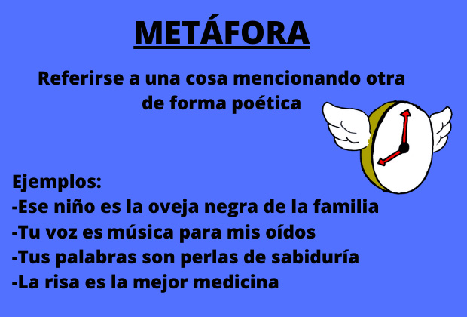

**Ejercicios:**

1.-Lee los siguientes versos y subraya las metáforas que encuentres.

**Los suspiros son aire y van al aire**

**Las lágrimas son agua y van al mar**

**Dime, mujer, cuándo el amor se olvida**

**¿Sabes tú donde se va?**

Escribe en el recuadro las metáforas encontradas:

|  |  |  |
| --- | --- | --- |
| Plano Real | Término de comparación | Asociaciones y semejanzas. |
|  |  |  |
|  |  |  |